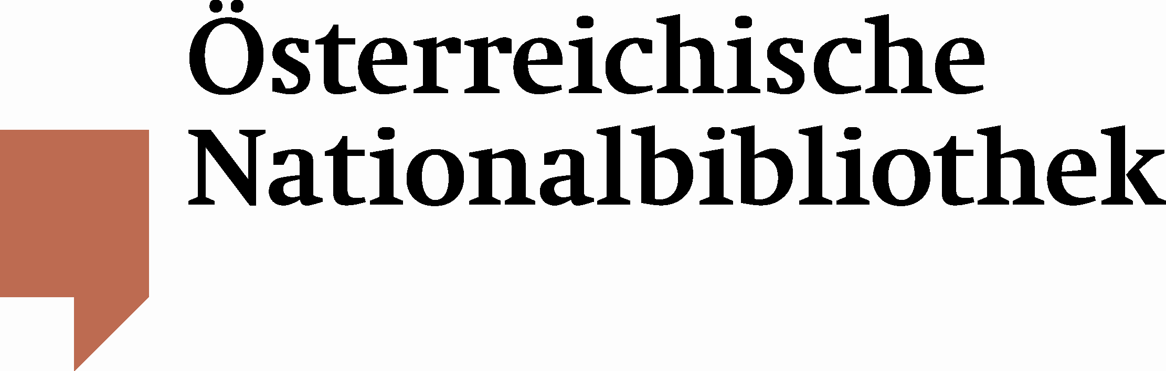

Präsidentin der Wirtschaftskammer Wien übernimmt Buchpatenschaft der Österreichischen Nationalbibliothek

Utl.: Generaldirektorin Rachinger und Präsidentin Jank betonten im Rahmen der feierlichen Übergabe der Patenschaftsurkunde die große Bedeutung der Zusammenarbeit von Kultur und Wirtschaft
Generaldirektorin Dr. Johanna Rachinger übergab heute Dienstag, 9. August, die Patenschaftsurkunde für ein historisch herausragendes Werk – ein über 400 Jahre altes Kochbuch – an die Präsidentin der Wirtschaftskammer Wien, KommR Brigitte Jank. Das Engagement einer der bedeutendsten Persönlichkeiten des österreichischen Wirtschaftslebens für die Erhaltung des kulturellen Erbes ist auch Ausdruck einer gelungenen Zusammenarbeit der beiden Bereiche Kultur und Wirtschaft.

Präsidentin Jank sammelt selbst Kochbücher und hat sich für das Patenschaftswerk Ein new Kochbuch aus dem Jahr 1581 entschieden, das zu den seltenen Prachtausgaben der Kochbuchliteratur zählt. Der Autor Marcus Rumpolt war Mundkoch am Hof des Mainzer Kurfürsten und versammelte fast 2.000 Rezepte und Ratschläge sowie Tipps zur Kellermeisterei. Aufgrund der rund 150 Holzschnitte mit Abbildungen von Festtafeln und Küchenszenen, der Beschreibungen von höfischen, bürgerlichen und bäuerlichen Essgewohnheiten sowie der Zubereitungsarten von verschiedensten Tieren, gilt das Werk als kulturgeschichtliches Dokument ersten Ranges.

„Das Kulturgut Buch ist ein Spiegel der Gesellschaft, in der die Menschen leben. Durch die Restaurierung von alten Büchern entdecken und erhalten wir Wissen aus längst vergangenen Zeiten und sichern dieses für nachfolgende Generationen. Mit der Übernahme von Buchpatenschaften hat die Wirtschaft eine hervorragende Möglichkeit, um zum Erhalt dieses Wissens aktiv beizutragen“, erklärt Präsidentin Jank.
Generaldirektorin Rachinger freute sich sehr über die Verbundenheit, die Präsidentin Jank mit dieser Unterstützung gegenüber der Österreichischen Nationalbibliothek zum Ausdruck brachte: „Die Partnerschaften, die wir mit Unternehmen der österreichischen Wirtschaft unterhalten, sind für die Österreichische Nationalbibliothek von immenser Bedeutung. Die größte Bibliothek des Landes erhält dadurch die Unterstützung, die sie zur Bewahrung des kulturellen Erbes dringend benötigt.“

Für Rückfragen: Zur Aktion Buchpatenschaft:
Mag. Elena Sonnleitner Mag. Elisabeth M. Edhofer
Österreichische Nationalbibliothek Österreichische Nationalbibliothek
Leiterin der Abteilung für Öffentlichkeitsarbeit Leiterin der Abteilung Sponsoring
Tel. (+43 1) 534 10-270 Tel. (+43 1) 534 10-260
elena.sonnleitner@onb.ac.at elisabeth.edhofer@onb.ac.at
www.onb.ac.at www.onb.ac.at

